对于课本中的一道题目的看法
——力学小论文
课本第338页有这样一道题目：
镜框贴着立在有摩擦的钉子上，稍受扰动其即向下倾倒，当到达一定角度θ时，此镜框将跳离钉子，求θ。
θ
镜框
钉子
并有如下提示：跳离钉子时，镜框对钉子的作用力为零。
这让我想起高中做过的一道类似的题目：一个从光滑球体上滚下的小球，当滑到某个角度时，离开球面，求该角度。答案为arccos2/3。运用机械能守衡及惯性离心力的有关知时即可算出。
但本题意图显然不在于这，考虑到镜框的几何性质，已不能单纯使用质心运动定理。
设镜框对支点（钉子）的转动惯量为I，在某个角度θ时，角速度ω，角加速度为β，质心到支点的距离设为d,由角动量定理有：
Iβ=M …………………①
其中M为外力既重力的力矩，M=mgdsinθ
对上式积分，则有
1/2Iω^2=mgd(1-cosθ) …………………②
实际上是机械能守衡的表达式
对镜框作受力分析，对于质心来说，其加速度有可分为径向和法向，
由运动学公式可知
a1=ω^2d a2=βd
与竖直方向分别夹θ，π/2-θ
设支点对镜框水平方向的力为f，向右为+，竖直方向的力为N
则在竖直方向，有
ma1cosθ+ma2sinθ =mg-N
即 mω^2dcosθ+mβdsinθ=mg-N ……………③
水平方向
mβdcosθ-mω^2dsinθ=f ……………④
这样便有4个独立的方程，问题的关键在于判断镜框离开钉子的条件，既确定N,f的值或二者间的关系。

题目的提示为“镜框对钉子的作用力为零”，言下之意似乎认为N=f=0
于是代入方程解得
θ=arccos2/3
但同时I却也确定了，算得I=md^2,即将质量集中于质心的情况，这显然不正确，镜框的质量分布并不是唯一的。我看了下答案，θ值亦为arccos2/3，估计认为f=0，或没考虑到I的值。
那本题的答案究竟是多少呢？跳离时，N,f的值是多少？
这里为了方便起见，假设镜框与钉子的接触为铰链，即N，f均可为负值。
仔细分析上述4个方程，不难列出N,f关于θ的表达式来：
N=mg-m^2gd^2/I(1+2cosθ-3cos^2θ） ..................⑤
f=m^2gd^2/I(3sinθcosθ-2sinθ) ..................⑥
作出草图如下：
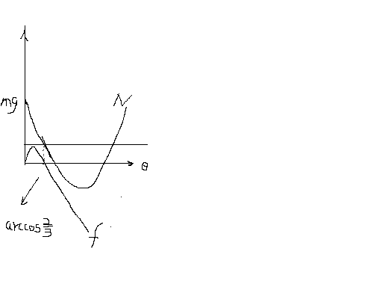
显然地，N,f并非同时到达0值，当f=0时，N=mg-m^2gd^2/I>0(因为一般有I>md^2).所以，本题的一个很大的漏洞在于：在判断镜框离开钉子的条件时，没有考虑到摩擦系数的大小！！！事实上，当N快要达到0值时，由于摩擦系数大小的限制，已经不能提供足够大的摩擦力而出现镜框沿钉子滑动的现像，不会有所谓的“跳离”！
根据上面的论述，只需在本题中加上一个条件：摩擦系数为μ（即f<=μN），即可联立⑤，⑥式解出θ的值（鉴于公式的复杂，这里不写出θ的具体表达式）。

04物理一班3组
PB04203009
冯伟波

